Git提交代码到GitHub

需要安装git和idea以及其他有关工作环境的设置这里不再赘述

1. 建立本地和GitHab的远程连接

我这里是先在GitHub里根据需要命名并建立一个New Repository

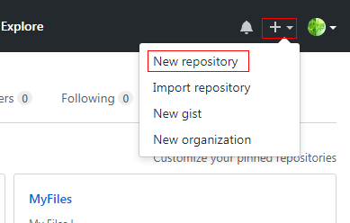

然后在本地选择项目要存放的路径，在该路径下右键选择Git Bash Here进入Git命令行操作台，将之前在GitHub建立的Repository克隆到本地：

$ git clone https://github.com/WinterChenS/springboot-mybatis-demo.git

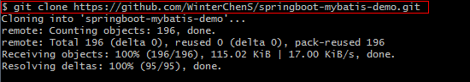

这时候本地路径就会出现一个和你repository同名的文件夹

这时本地和远程就建立了连接

1. 在idea中配置新的连接

打开idea开发工具，新建项目，路径选择为远程文件夹

建立完成时idea会有事件日志提醒

（1）VCS代码管理：

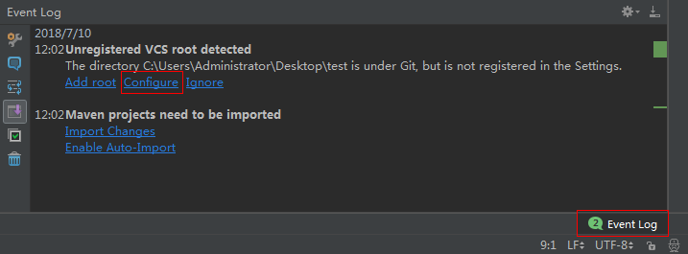

点击Configure会弹出如下设置窗口：

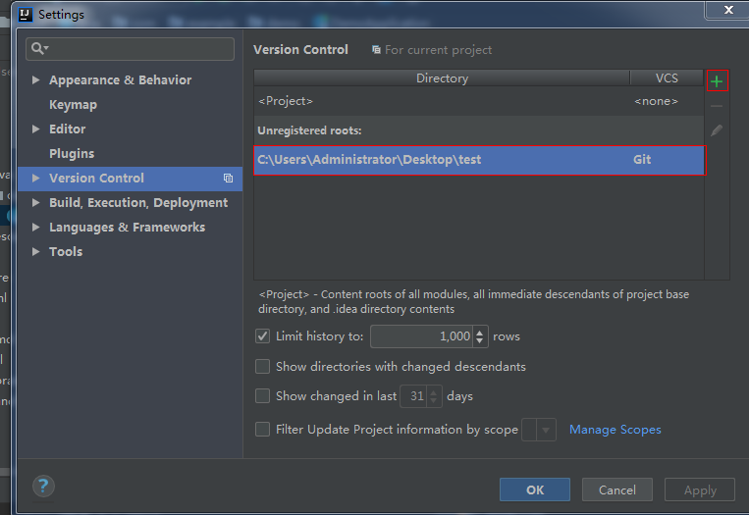

选择需要进行代码管理的项目，点击 + 号进入如下界面：

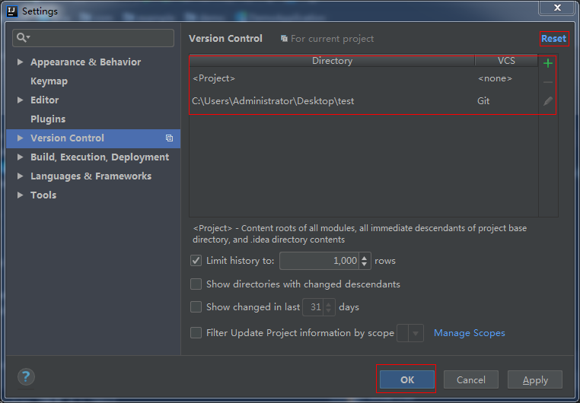

确认没问题后点击OK，如果有问题点击右上角Reset返回上一界面

（2）Maven工程的导入：

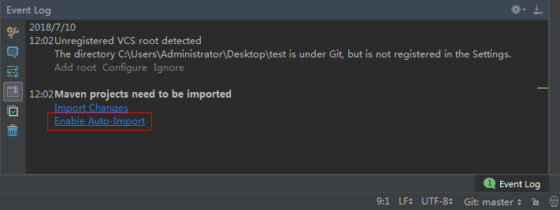

选择Enable Auto-Import即可自动导入

1. 进行项目代码开发完成后，即可将代码推到GitHub中

右键项目，选择Git下的Commit Directory会弹出如下窗口

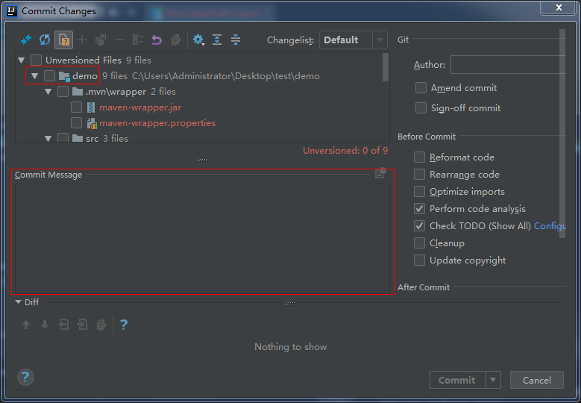

选择需要提交的文件，并填写提交信息，如下图：

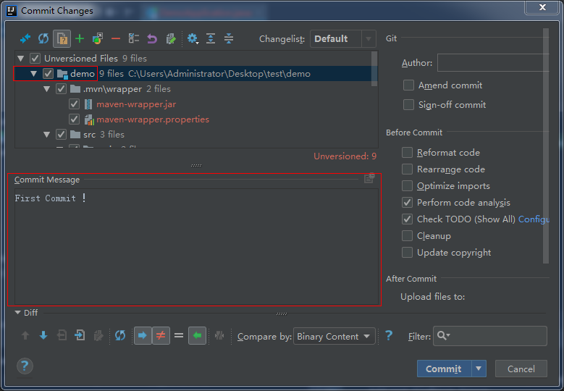

点击Commit按钮提交

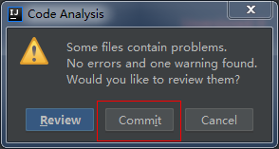

这时会看到代码文件显示的一些变化，一些原本显示为红色的文件变成绿色了，而idea工作台上的文件显示由红色变为正常，这说明新代码已经成功提交。

小插曲：

如果此时新建一个代码文件，会有提示窗口弹出：

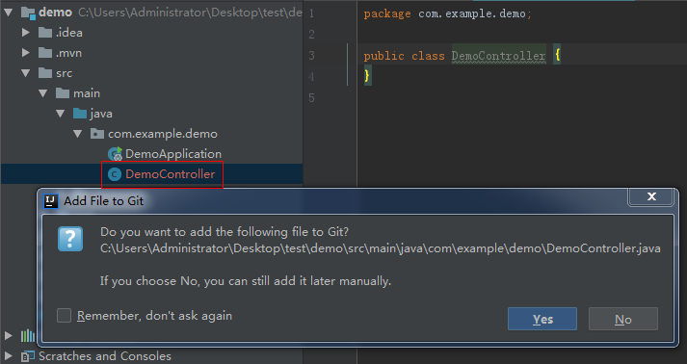

可以选择是或者否：选择是，文件变成绿色；选择否文件保持红色

这里不做规定，做一次下面的Add操作就会覆盖掉这个问题

再次右键项目名，选择Git下的+Add会做一个引导操作（可以先Add再Commit）

再次右键项目名，选择Git下的Repository下的Push，弹出如下界面：

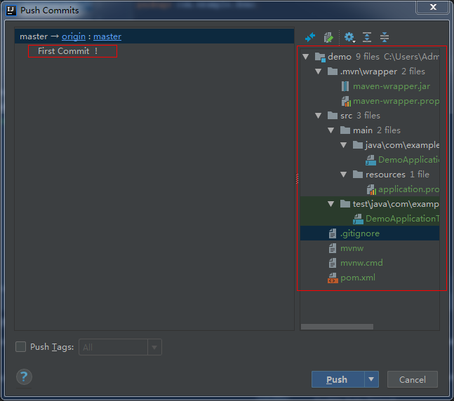

会看到提交信息和文件信息，点击Push按钮

至此，本地代码就被推到远程GitHub中了，可以在GitHub账号中查询结果了